2022年度部门决算公开：

浮梁县王港乡人民政府2022年度部门决算

目 录

第一部分 浮梁县王港乡人民政府部门概况
一、部门主要职责
二、部门基本情况
第二部分 2022年度部门决算表
一、收入支出决算总表
二、收入决算表
三、支出决算表
四、财政拨款收入支出决算总表
五、一般公共预算财政拨款支出决算表
六、一般公共预算财政拨款基本支出决算表
七、一般公共预算财政拨款“三公”经费支出决算
表
- 政府性基金预算财政拨款收入支出决算表
- 国有资本经营预算财政拨款支出决算表
十、国有资产占用情况表
第三部分 2022年度部门决算情况说明
一、收入决算情况说明
二、支出决算情况说明
三、财政拨款支出决算情况说明
四、一般公共预算财政拨款基本支出决算情况说明
五、一般公共预算财政拨款“三公”经费支出决算
情况说明
六、机关运行经费支出情况说明
七、政府采购支出情况说明
八、国有资产占用情况说明
九、预算绩效情况说明
第四部分 名词解释

第一部分 浮梁县王港乡人民政府部门概况
一、部门主要职能
执行全乡的社会和经济发展计划、预算，管理本乡内的经济、教育、科技、文化、卫生、体育事业和财政、民政、治安、人民调解、安全生产监督管理、计划生育等行政工作；保护社会主义的全民所有财产和劳动群众集体所有财产，保护公民私人所有的合法财产，维护社会秩序，保障公民的人身权利、民主权利和其他权利；保护各种经济组织的合法权益；贯彻执行党和国家的民族宗教政策，保障少数民族的权利和尊重少数民族的风俗习惯，尊重民族宗教信仰；保障宪法和法律赋予妇女的男女平等、婚姻自由等各项权利；办理上级人民政府交办的其他事项。
二、部门基本情况
纳入本套部门决算汇编范围的单位共1个(浮梁县王港乡人民政府)。
本部门2022年年末实有人数47人，其中在职人员 47 人，离休人员 0 人，退休人员 0 人（不含由养老保险基金发放养老金的离退休人员）；年末其他人员 0 人；年末学生人数 0 人；由养老保险基金发放养老金的离退休人员 13人。

第二部分 2022年度部门决算表

一、收入支出决算总表

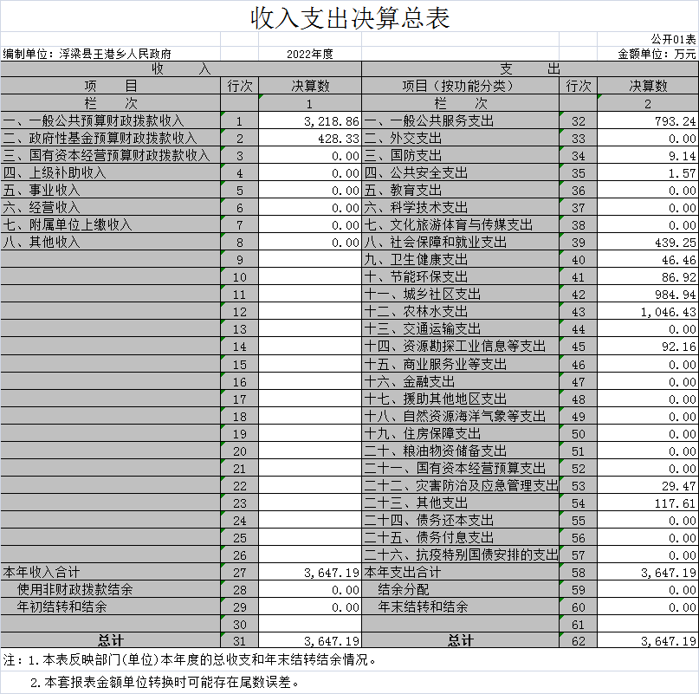

二、收入决算表
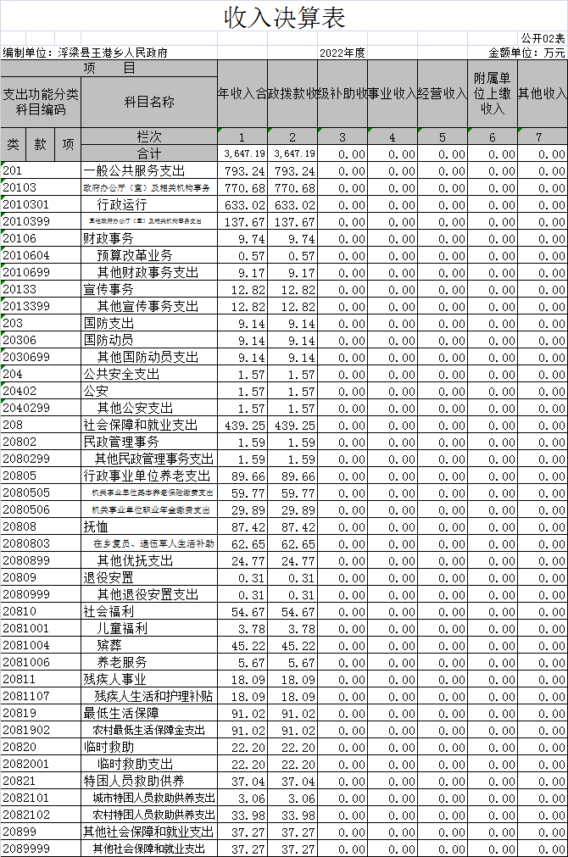
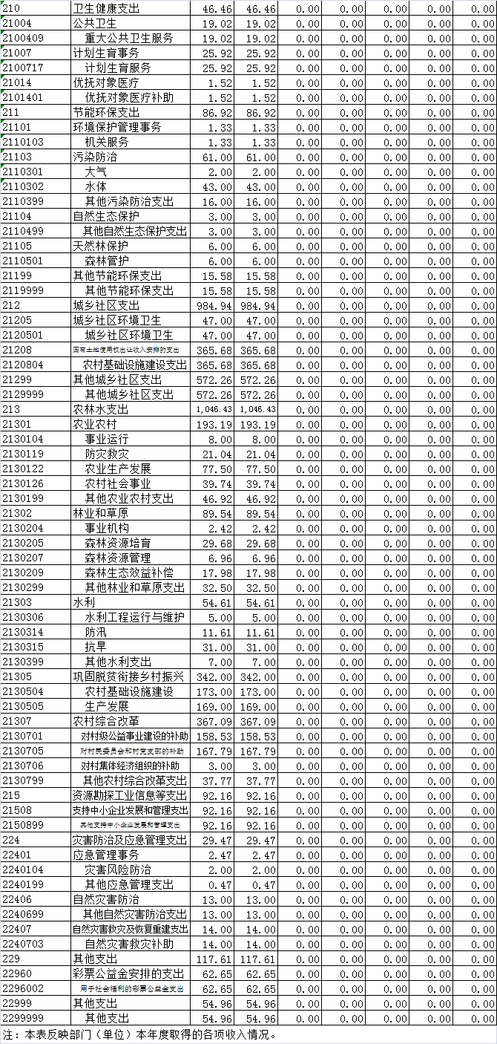
三、支出决算表
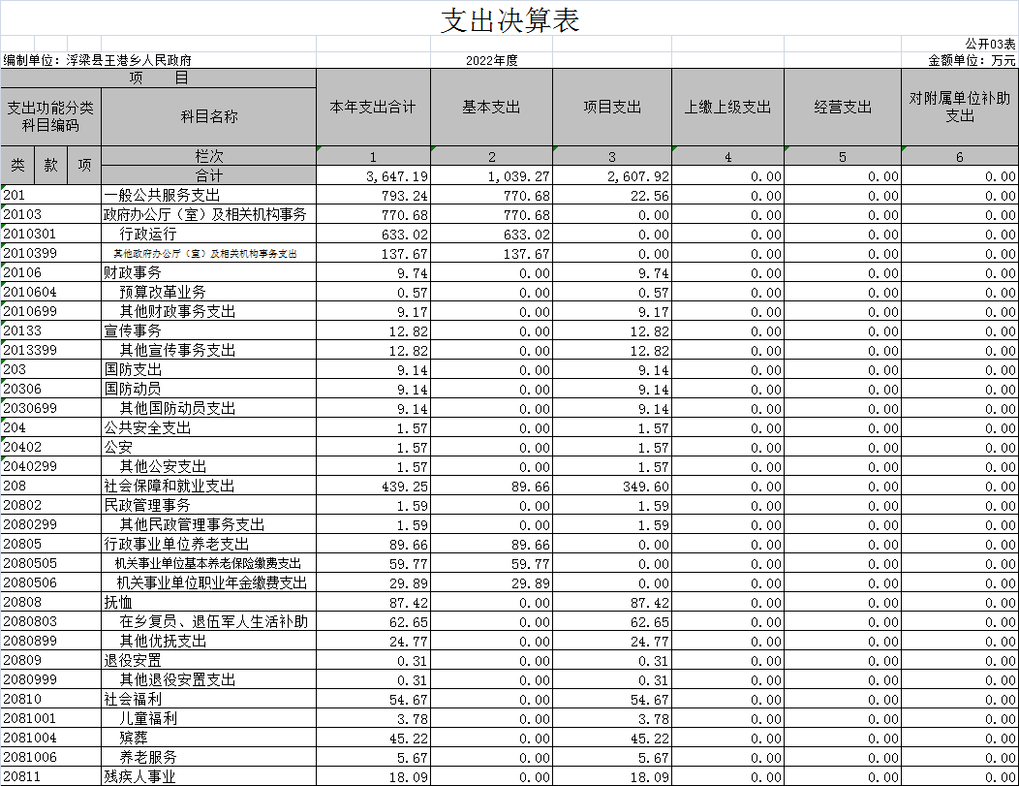
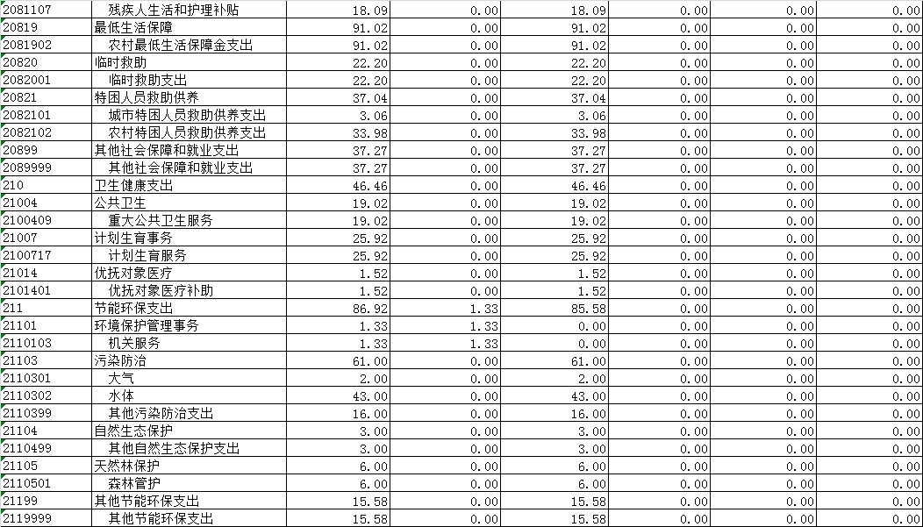
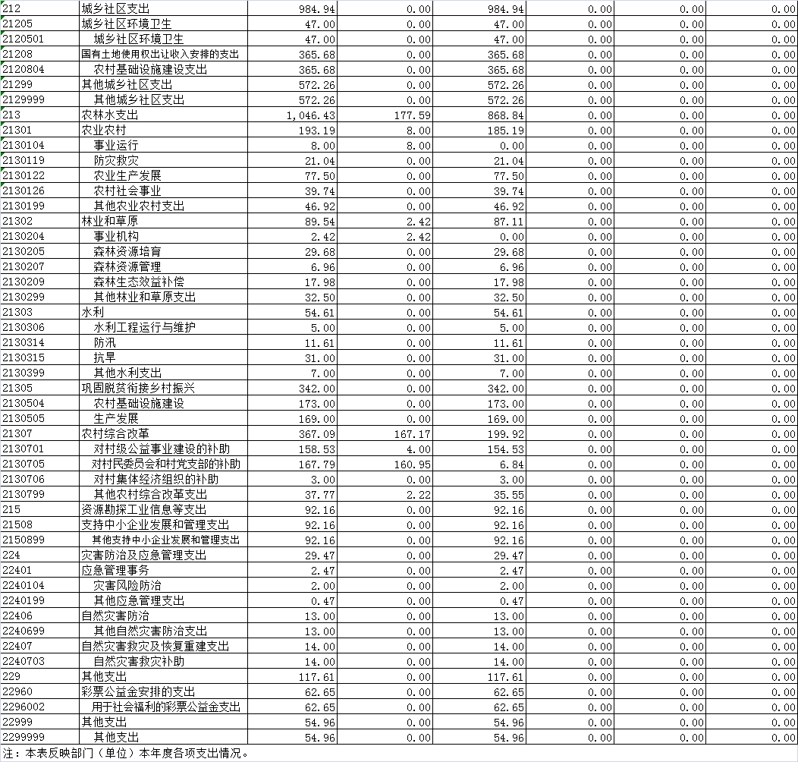

四、财政拨款收入支出决算总表

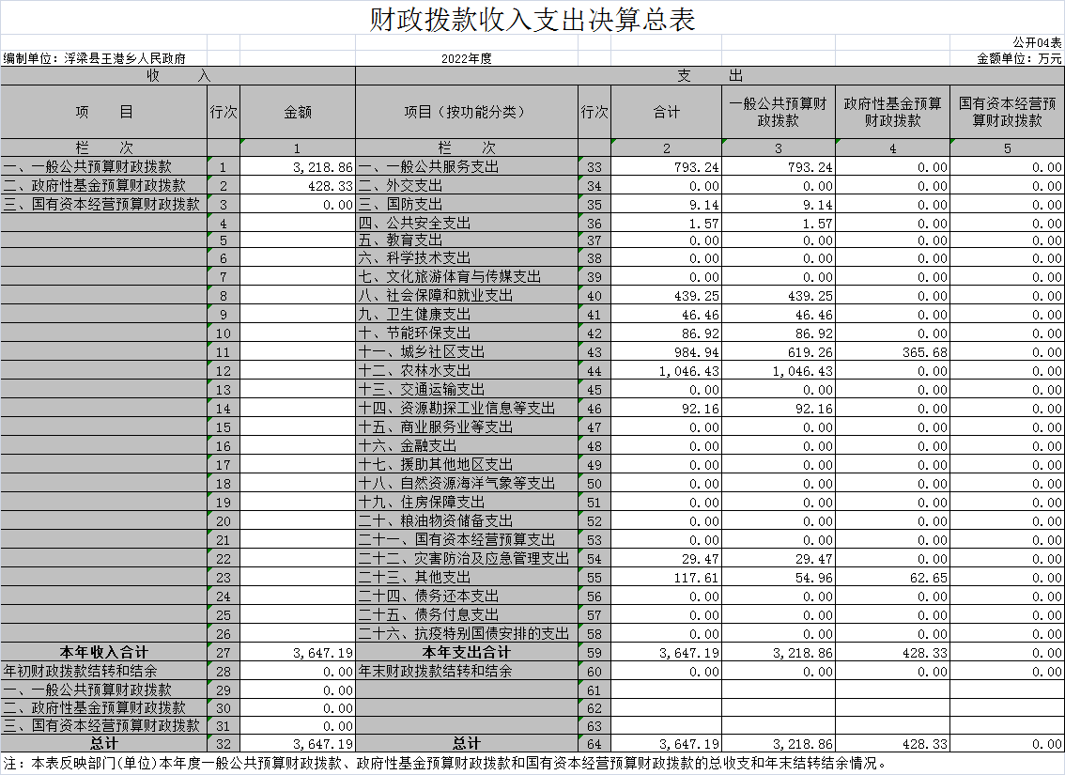

五、一般公共预算财政拨款支出决算表
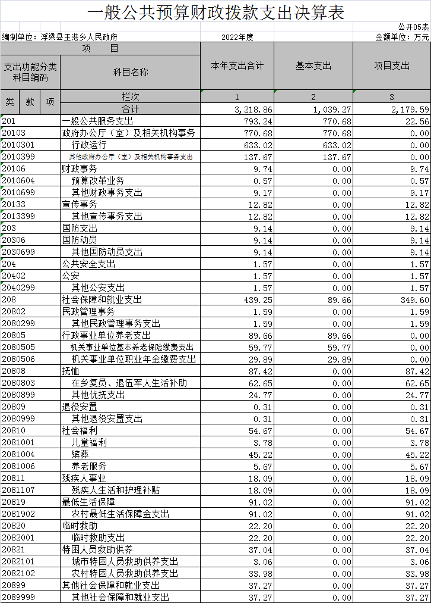

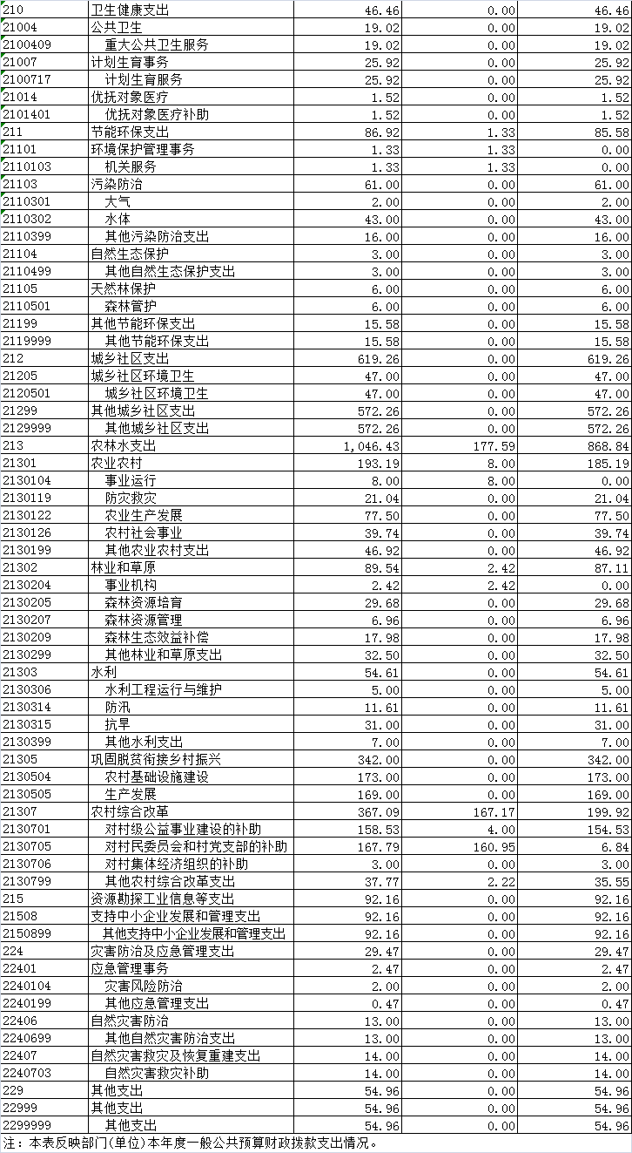
六、一般公共预算财政拨款基本支出决算表
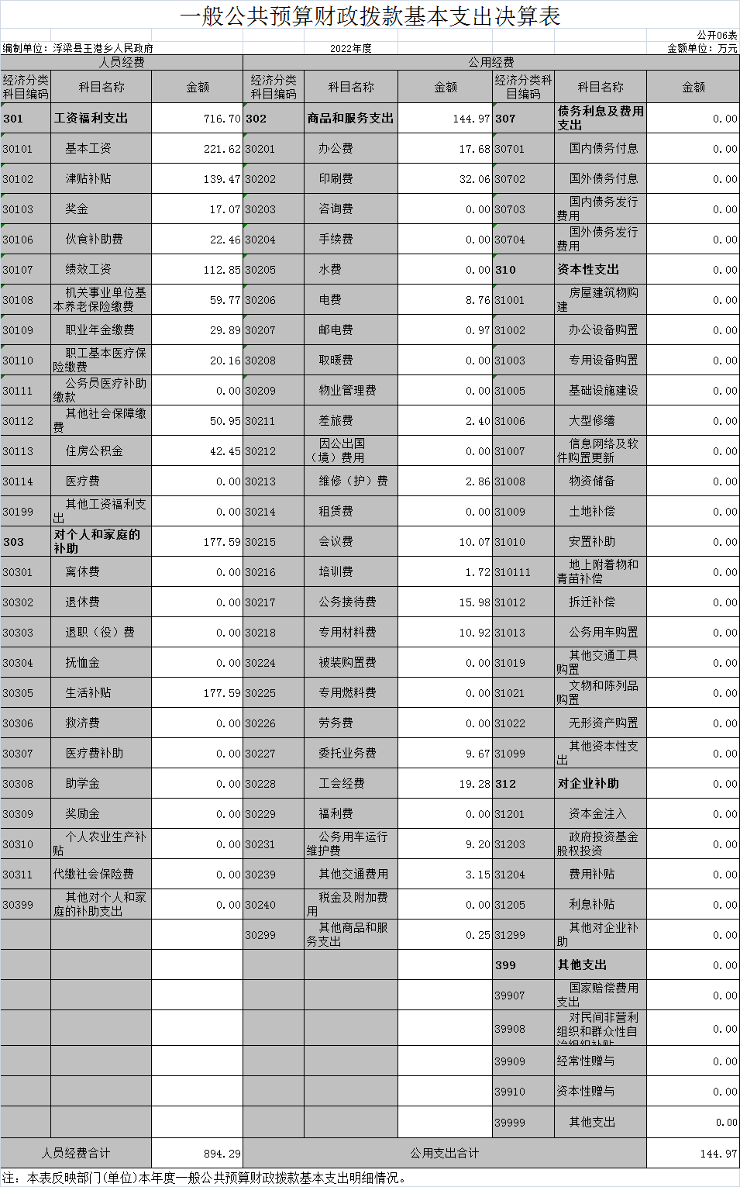
七、政府性基金预算财政拨款收入支出决算表
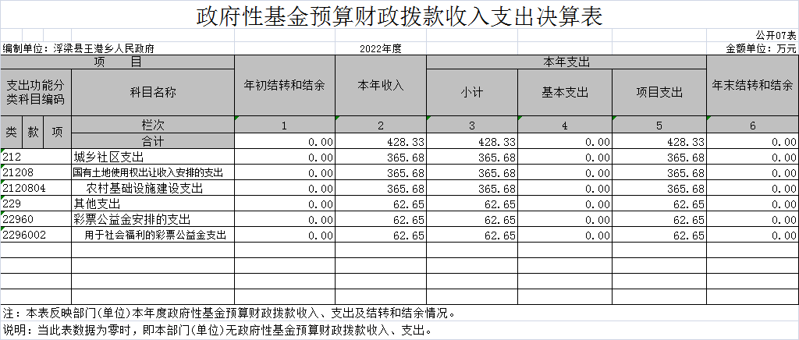

八、国有资本经营预算财政拨款支出决算表
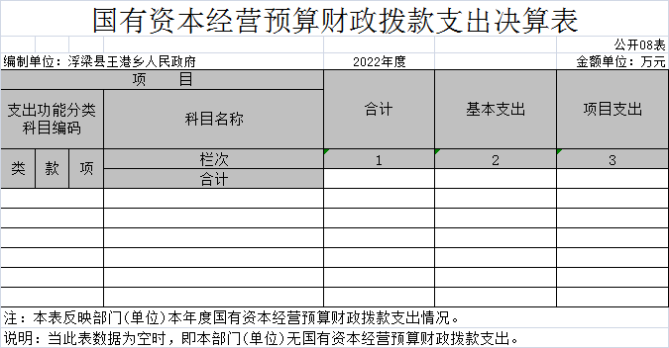

九、财政拨款“三公”经费支出决算表
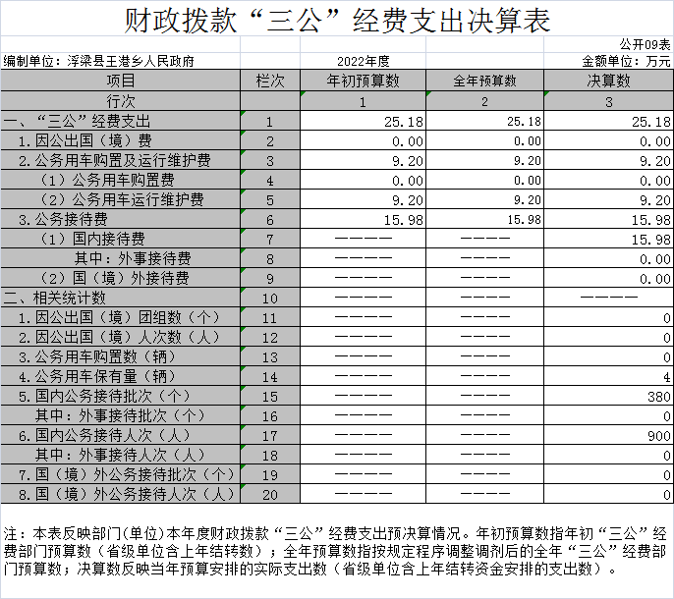
十、国有资产占用情况表
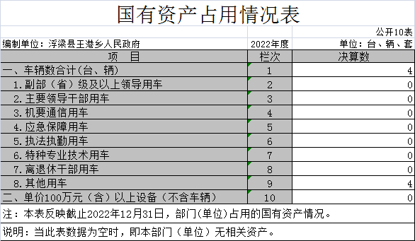
第三部分 2022年度部门决算情况说明

一、收入决算情况说明
本部门2022年度收入总计3647.19万元，较2021年减少209.87万元，下降5.44 %。本年收入的具体构成为：财政拨款收入3647.19万元，占 100 %；事业收入 0万元，占 0 %；经营收入0万元，占0%；其他收入 0万元，占0%。
二、支出决算情况说明
本部门2022年度支出总计3647.19万元，较2021年减少209.87万元，下降5.44 %；年末结转和结余0万元。本年支出的具体构成为：基本支出1039.27万元，占 28.5 %；项目支出2607.92万元，占71.5%；经营支出0万元，占0%；其他支出0万元，占0%。
三、财政拨款支出决算情况说明
本部门2022年度财政拨款本年支出全年预算数为3647.19
万元，决算数为3647.19万元，完成全年预算的100 %。其中：
(一) 一般公共服务支出支出决算数为793.3万元。
(二)国防支出决算数为9.1万元。
(三)公共安全支出决算数为1.5万元。
(四)社会保障和就业支出决算数为439.3万元。
(五)卫生健康支出决算数为46.4万元。
(六)节能环保支出决算数为86.9万元。
(七)城乡社区支出决算数为619.3万元。
(八)农林水支出决算数为1046.4万元。
(九)资源勘探工业信息等支出决算数为92.2万元。
(十)灾害防治及应急管理支出决算数为29.5万元。
(十一)城乡社区支出决算数为365.7万元。
(十二)其他支出决算数为117.6万元。
四、一般公共预算财政拨款基本支出决算情况说明
本部门2022年度一般公共预算财政拨款基本支出1039.27万元，其中：
(一)工资福利支出716.7万元。
(二)商品和服务支出144.97万元。
(三)对个人和家庭补助支出177.59万元。
(四)资本性支出0万元。
五、一般公共预算财政拨款“三公”经费支出决算情况说明
本部门2022年度一般公共预算财政拨款“三公”经费支出25.18万元，其中：公务接待费支出15.98万元，公务用车购置及运行维护费支出9.2万元，年末公务用车保有4辆。
本部门2022年度财政拨款“三公”经费支出全年预算数为
25.18万元，决算数为25.18万元，完成全年预算的100%。
( 一 )因公出国(境)支出全年预算数为0万元，决算数
为
0万元，完成全年预算的0 %。
( 二 ) 公务接待费支出全年预算数为15.98万元，决算数为 15.98万元，完成全年预算的100 %。
( 三 )公务用车购置及运行维护费支出9.2万元，其中公务用车运行维护费支出全年预算数为9.2万元，决算数为9.2万元，完成全年预算的 100% ，年末公务用车保有4辆。
六、机关运行经费支出情况说明
本部门2022年度机关运行经费支出144.97万元（与部门决算中行政单位和参照公务员法管理事业单位一般公共预算财政拨款基本支出中公用经费之和一致）。
七、政府采购支出情况说明
本部门2022年度政府采购支出总额13.39万元，其中：政府采购货物支出13.39万元、政府采购工程支出0万元、政府采购服务支出0万元。
八、国有资产占用情况说明。
截止2022年12月31日，本部门（单位）国有资产占用情况见公开10表《国有资产占用情况表》
九、预算绩效情况说明
（一）本部门项目绩效目标情况
我乡在县委、县政府的领导下，严格按照上级有关部门要求扎实推进各项工作，严格落实相关政策，保障机构人员工资正常发放，经费科学合理使用，促进机构正常运转的绩效目标得到有效落实。
（二）单位自评工作开展情况
部门整体和项目绩效目标嵌入部门预算，王港乡人民政府按照实际情况编制了《部门整体支出绩效目标》，同时加强项目库项目和绩效目标的编制、审核管理，项目资金经项目挂接才能划拨。严格按照部门年初设立绩效目标参照执行，项目实施中期根据实际情况进行适当调整保障部门预算绩效自评工作有序开展和落实。
（三）综合评价结论
经过综合评定，项目资金管理使用规范、资金使用效益明显，成效显著，结合实施绩效考评数据及考评情况，2022年本部门项目绩效考评结果为优。
（四）绩效目标完成情况总体分析
王港乡人民政府认真履行政府职责，积极承担社会发展管理责任，努力实现政府职能效益，绩效目标总体完成情况较好。社会公众及服务对象满意度良好，经济社会得到长足稳定发展。
（五）偏离绩效目标的原因和改进措施
（1）原因分析：
1、绩效监控管理经验不足。
2、绩效管理人员专业水平不足，有待提高。
3、绩效管理制度有待完善。
（2）改进措施：
①分析预算执行存在的滞后性并进行督促整改。
②加强绩效监控管理，进一步健全完善管理机制。
③加强相关人员培训教育，提升专业技能水平与素养。
（六）绩效自评结果拟应用和公开情况
根据浮梁县人民政府关于全面实施预算绩效管理的实施意见（浮发[2021]2号），王港乡人民政府部门整体支出评价结果为“优”，王港乡人民政府将在原有基础上继续优化，持续推动本级经济社会事业发展。建议财政部门根据绩效评价结果和整改情况安排预算资金。严格按规定时限和要求公开绩效自评信息。

第四部分 名词解释

“三公”经费支出：指用一般公共预算财政拨款安排的因公出国（境）费、公务用车购置及运行维护费和公务接待费。其中，因公出国（境）费反映单位公务出国（境）的国际旅费、国外城市间交通费、住宿费、伙食费、培训费、公杂费等支出；公务用车购置及运行维护费反映单位公务用车车辆购置支出（含车辆购置税、牌照费），按规定保留的公务用车燃料费、维修费、过桥过路费、保险费、安全奖励费用等支出；公务接待费反映单位按规定开支的各类公务接待（含外宾接待）支出。
机关运行经费支出：指用一般公共预算财政拨款安排的为保障行政单位（包括参照公务员法管理的事业单位）运行用于购买货物和服务的各项资金，包括办公费、印刷费、邮电费、差旅费、会议费、福利费、日常维修费、专用材料及一般设备购置费、办公用房水电费、办公用房取暖费、办公用房物业管理费、公务用车运行维护费以及其他费用。

